Dokumentation

Projekt Medienpsychologie und -didaktik

Gruppe 01
Sommersemester 2015

Tutor
Bianca Preißler

Mitglieder
Hung Tran Duc
Elizaveta Ragosina
Philipp Plotz
Christoph Jurkowski
Niklas Fallik
Sheyda Hayatgheybi

Zum Spiel

Unsere Grundidee war es ein Lernspiel zu entwickeln, welches als universalen Verhaltenskodex für angehende Erstsemestler, am Beispiel eines Informatikstudenten der TU Dresden, dient. An den Verhaltenskodex angelehnt haben wir unser Spiel „Uniknigge“ genannt.
Unsere Zielgruppe sind angehende Erstsemestler, die kurz vor dem Antritt ihres Erststudiums sind, also praktisch zwischen der Immatrikulation und dem ersten Unitag. Dabei benötigt der Spielende keinerlei spezifische Vorkenntnisse, sondern soll intuitiv nach bestem Gewissen agieren.

Das Spiel selbst führt den Spieler durch einen fiktiven ersten Unitag und stellt ihn immer wieder vor soziale wie auch intellektuelle Herausforderungen. Die Herausforderungen werden in der Spielstory wie auch in den Minispielen offensichtlich oder versteckt gestellt.
Während der Intro wird dem Spieler in Form einer Handy App eine ausführliche Erklärung, welche man jederzeit im Spiel wieder aufrufen kann, zur Verfügung gestellt. Zusätzlich werden vor jedem Minispiel, weitere Regeln zum Verhalten wie auch zur Spielanwendung bereitgestellt.
Nach den Minispielen, wie auch bei Herausforderungen während dem Spiel, wird einer kurze Auswertung gezeigt mit eventuellem Lob beziehungsweise Tadel.
Am Ende des Spiels folgt eine längere Resolution mit Verweisen auf jeweilige Herausforderungen mit Verbesserungsvorschlägen für den nächsten Spielablauf.
Da unser Spiel eine Verhaltensanleitung darstellt, ist das Ziel und die Zielfindung erstmal nicht klar erkennbar und wird erst während das Spiels sichtbar.
Das Ziel ist es eine Balance, zwischen dem aufmerksamen, leistungsfokusierten Lernen und dem Studiums überlebenswichtigen Sozialenkompetenzen, zu erreichten.
Spielanwendung

Spiel starten

Der Startbildschirm gibt dem Spieler einen ersten Eindruck der Spielumgebung.
Drücke auf den Button „Neues Spiel“ um die Anwendung zu starten.

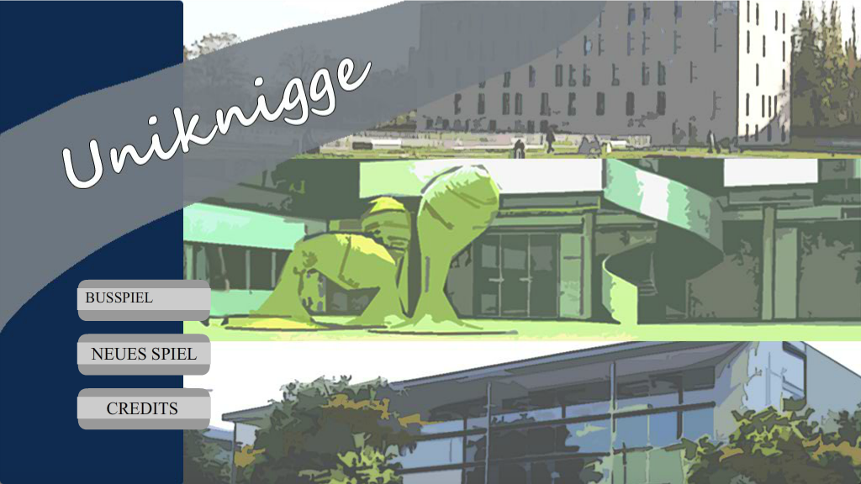

(es folgen mehr Bilder)

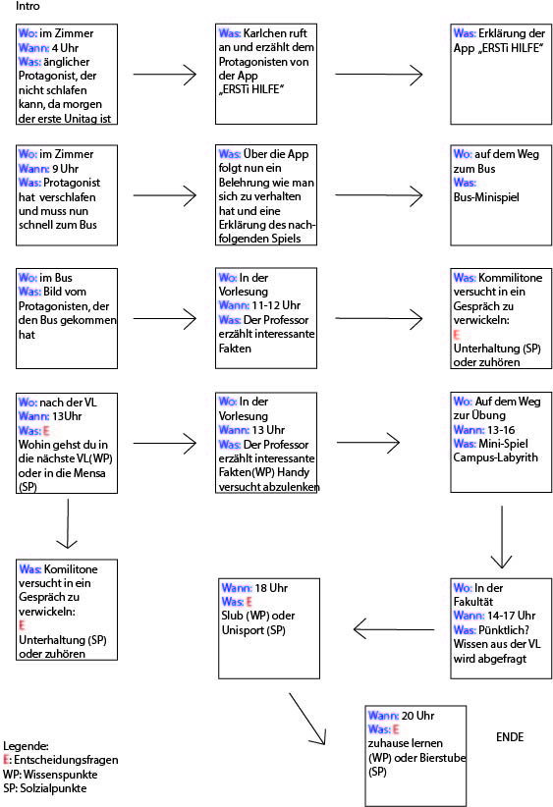
Als Lernstrategie haben wir ein System von drei Punkten Verfolgt. Durch Erklärungen, in Form von Text in der Handy App, soll der Spieler eine Anweisung beziehungsweise einen Leitfaden für das Spiel bekommen. Außerdem sind die Erklärungen auch als eine Art Vorbildfunktion zu verstehen.
2. Das Spiel ist der Selbstversuch und das Ausprobieren dieser Erklärungen. Bietet allerdings dem Spieler auch viel Variationsraum, da es die Balance zu erreichen, auch als zwei Teilziele verstanden werden kann. Ein Ausreichende Punktzahl bei dem Wissens- wie auch bei dem Sozialbarometer.
3. Ein umfassendes Feedback am Ende des Spiels, gibt dem Spieler eine Auswertung seiner Leistung.
Die folgende Grafik gibt eine Überblick über den Spielablauf

Technische Umsetzung

Layout
Allgemeines
Hauptmenü
Unser Hauptmenü wie auch alle weiteren Spielsequenzen haben als Hintergrund ein Foto, das in Photoshop bearbeitet, einen Comic ähnlichen Eindruck erweckt. Diesen Stil haben wir auch auf die Figuren und weiteren Gegenstände übertragen.
Zusätzlich ist im Hauptmenü der Schriftzug „Uniknigge“ und drei Buttons vorhanden. Die Buttons sind zum Spiel starten, Spiel fortsetzen und zur aktuellen Punkte abfrage. Das Hauptmenü dient der Einstimmung des Spielers auf das Spiel und die Spielumgebung.
Intro
Wie bereits erwähnt zieht sich unser Layout aus Comic ähnlichen Bildern durch das ganze Spiel. Das Intro ist eine kleine Filmsequenz, der den Spieler in die Problematik und Aufgabenstellung, wie auch Anwendungen beispielsweise das Handy, einführt. Zu sehen ist ein Student, der vor seinem ersten Unitag nicht schlafen kann und um ihm die Angst zunehmen, bekommt er einen Handy App mit Regeln, Anweisungen und Tipps.
Spielabauf
Der Spielablauf ist als „point-and-click“ Anwendung konzipiert. Entscheidungen der häufig durch einen Mitspieler eingeleitet in Form von Sprechblasen.
Auch die Punkte Übersicht und der zeitlich Fortschritt des gesamten Spieles sind zu jeder Zeit sichtbar in form von Balken beziehungsweise einer Uhr.
Minispiele
Vom Design, sind die Minispiele im bewohnten Comic Layout gehalten, doch in Gegensatz zu dem herkömmlichen Spielablauf, werden hierfür die Pfeiltasten zur Bedienung herangezogen. Das hat den Effekt, dass der Spieler merkt, das bei diesen Aufgaben mehr von ihm verlangt wird, als im Spielablauf. Zum dem kann er auch die Maus benutzen um die Anwendung zu pausieren.

Das Handy
Das Handy dient als Informationslieferant, jederzeit im Spiel bietet es dem Spieler die Möglichkeit Fakten und Verhaltensregeln in allgemeinen oder auch zur spezifischen Situation nachzulesen.
Die Informationen sind passend, zu der immerwährenden Abrufung in einer Handy App.

Outro
Das Outro ist an das Intro angelehnt, der Student befindet sich nach seinem ersten Tag wieder in seinem Bett, dort denkt der über den Tag nach. Er bekommt über seine Handy App die Evaluation mit Tipps und Anmerkungen zu seinen Entscheidungen.

Technische Umsetzung
Hilfsmittel




Adobe Flash CC 2014 für die Umsetzung des Spiels (Funktionalitäten, Animationen, Navigation)
Adobe Photoshop CC 2014 für die Bildbearbeitung und die Erstellung von Grafiken
Adobe Flash Player zur Ausführung des Spiels

Weiter Hilfsmittel zur Kommunikation

Git als Versionsverwalter


Facebook zur Absprache und Organisation beispielsweise von Treffen und Erklärung spontaner Fragen

Quellenverzeichnis

Bilder (Hintergrund, Studenten) © iTeaching
Bilder (Essen) Pixabay.com (Alle Bilder sind unter Creative Commons CC0 als Public Domain bzw. als gemeinfrei veröffentlicht.)
Sound (Mensaminispiel) © iTeaching

Zielgruppe und Zielstellung
Das Lernspiel gibt angehenden Studenten, die zwischen der Immatrikulierung und der ersten Vorlesungszeit stehen die Möglichkeit den Unialltag spielerisch in seiner Vielseitigkeit kennenzulernen. Ausgerichtet auf diesen Anspruch haben wir die Bedienungen, Texte und Aufgaben auf einem hohen Niveau, damit sie die angehenden Studenten damit identifizieren können.
Neben dem spielerischen Aspekt kann das Lernspiel auch auf Unihomepages und Berufsorientierungsportalen zu verfügung gestellt werden. Schulabsolventen können durch das Spiel Fragen wie zum Beispiel „Wie sieht der Unialltag aus?“, „Wie finde ich mich an der Uni zurecht?“ oder „Wie komme ich in Kontakt mit anderen Studenten?“ klären.
Um Spielatmosphäre während des Spielens und Lernen etwas aufzulockern, Haben fiktive Elemente, wie Karlchen, welcher dem Spieler Nachts die Handy App empfiehlt, eingebaut. Zudem sind die Minispiele überzogene Anlehnungen an unsere eigenen Erfahrungen an das erste Semester. Ein Beispiel das jeder Student kennt ist das Labyrinthspiel zur Raumfindung.

